考生注意事项
我校2023年硕士研究生复试工作已启动，为了让广大考生能有一个更好的复试体验，确保复试顺利开展，我们要再叮嘱一下，希望大家保持最好状态、发挥最好水平、取得理想成绩！
一、空间准备
1.打扫应试空间：保持空间干净整洁，去除违禁书籍、资料等违禁物品，提前清理桌面，确定应试空间房门可妥善关闭。
考前会有360°应试空间展示环节的，不要浪费监考老师和其他考生的时间，更不要因为应试空间问题引起主考老师质询啊！
2.应试空间门外贴上温馨提示：建议大家在应试空间门外贴上一张A4纸，告知家人复试时间，提示家人考试期间勿扰，请他们协助保持安静的应试环境。
3.保证稳定网络环境，最好是网线接入，备用4G/wifi。需要提前准备好一台带摄像头的笔记本电脑（或手机）放置在正前方，手机支架和智能手机（或连接电脑的独立摄像头）放置在身体斜后方，考生双手需放置于桌面上方，且保证摄像头可拍摄考生手臂及以上部位。下图为建议摆放位置。
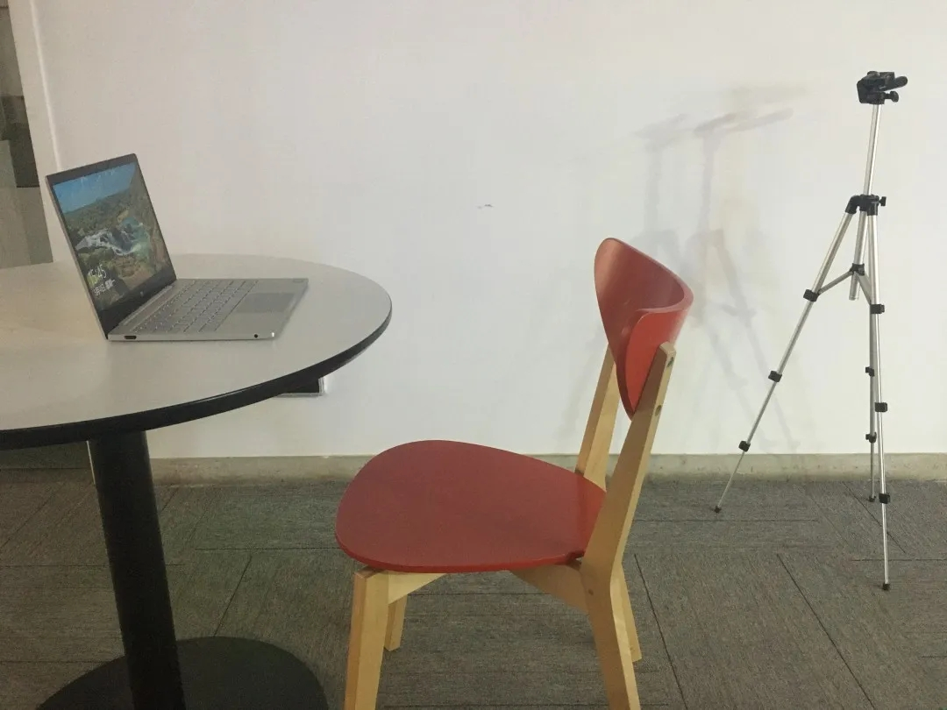
二、材料准备
仔细查看我校的复试工作方案和复试通知等，将本人所需材料逐项核对、划勾确认，并汇总统一存放。如可以做个表格，各环节需要什么材料要清清楚楚、明明白白！
三、远程复试技术准备
提前熟悉硬件、软件使用方法，确定合规的硬件摆放位置，准备好辅助配件，学习好软件使用操作流程，按时参加培训及测试。
四、设备防扰准备
对于应试中作为远程视频会议设备的手机，建议大家做好防扰设置，这很重要！很重要！很重要！
1.闹钟
除了开考前的闹钟提示，其他所有闹钟都要提前关闭哦！
2.静音及关闭休眠模式
提前设置手机为来电、通知静音状态；关闭手机休眠模式（若无法关闭，请设置休眠时间为20分钟以上，若面试过程中息屏会导致摄像头关闭）。
3.拦截必要来电外的所有来电
将报考学院紧急联系电话加入手机白名单，在电话拦截规则中，选择拦截除白名单以外的所有来电，杜绝其他电话呼入，考后再恢复设置。
4.拦截短信和各类群通知
除应试期间需要使用的软件及QQ或微信群外，将所有其他各类群的通知功能关闭，防止消息提醒影响考试，同时拦截所有短信通知，考后再恢复设置。
5.断开第二机位的音频连接
因本次远程复试采用双机位，第一机位与第二机位同时开启音频功能会出现啸叫、回音，请考生断开第二机位的音频连接，只保持视频连接，保证良好复试环境。
五、应急准备
1.紧急联系应急
将我校的紧急联系人手机、QQ工作群等联系方式抄写在一张纸上，将纸放置在座位1.5米范围外，出现紧急情况可即刻联系。
2.停电应急
笔记本电脑事先充满电，同时最好另外准备一块充电宝！
3.网络环境应急
将手机话费提前充值，确保话费充足，以便在WIFI信号出现问题时移动网络可随时启动。
六、其他准备及需注意事项
1.穿着得体。
2.头发不可遮挡耳朵，不要配带耳机、耳环、项链、戒指等饰品；若声音不清晰，宜采用外接麦克风。
3.考前提前去卫生间。
4.显示正面，全程清晰显示面容及双手。
5.考试期间禁止对电脑进行切换软件、最小化窗口等操作；禁止对考试内容及过程进行录音或录像；禁止对外传播考试内容等相关信息。
不要嫌我们啰嗦哦，加油吧考生们，金桂花开时，咱们华科见！

华北科技学院
2023年3月28日

